Когда для работы с Соцфондом нужна МЧД и как ее оформить
МЧД сейчас нужна не только для отправки отчетности в налоговую. СФР тоже перешел на этот вид доверенности. Для чего конкретно вам понадобится МЧД при взаимодействии с фондом и как ее получить, рассказываем в статье.

В каких случаях компании нужна МЧД для фонда
Чтобы от имени компании отправлять в фонд электронные сведения, у сотрудника должна быть усиленная квалифицированная подпись физлица и МЧД. Оформить МЧД для СФР нужно:
1) чтобы обмениваться с фондом данными по электронным больничным;
2) направлять в фонд проактивные сведения;
3) подтверждать основной вид экономической деятельности;
4) отправлять ЕФС-1.
На заметку
Кто не обязан оформлять МЧД для взаимодействия с фондом
Компании и ИП, которые сдают документы в СФР на бумаге, при условии что в штате числится не более 10 сотрудников.
Руководители компаний и предприниматели, которые отправляют отчеты сами, а не через уполномоченных сотрудников.
Как оформить МЧД для фонда
Руководитель организации формирует электронную доверенность, подписывает ее своей УКЭП и передает работнику, который будет взаимодействовать с Соцфондом, например бухгалтеру.
Электронную доверенность оформляют по формату из приказа СФР от 27.05.2024 № 848. Универсальную МЧД формата 003 СФР не принимает. Далее рассказали, как можно получить МЧД для взаимодействия с фондом.
Оформить МЧД можно в бесплатной программе СФР «АРМ Доверенность». Скачайте программу на компьютер. Установочный файл есть на странице вашего личного кабинета СФР (lk.fss.ru > Электронные доверенности (МЧД)).
В доверенности указывают полномочия и сведения о представителе: Ф. И. О., дату рождения, СНИЛС, ИНН. Сама электронная доверенность хранится в информационной системе СФР. При отправке отчетов в фонд уполномоченный сотрудник визирует документы своей электронной подписью физлица и указывает идентификационный номер МЧД.
Оформить МЧД для СФР можно и другими способами. Например, в программе 1С, через Госуслуги, в сервисах электронного документооборота: Контур, СБИС, Такском и др.
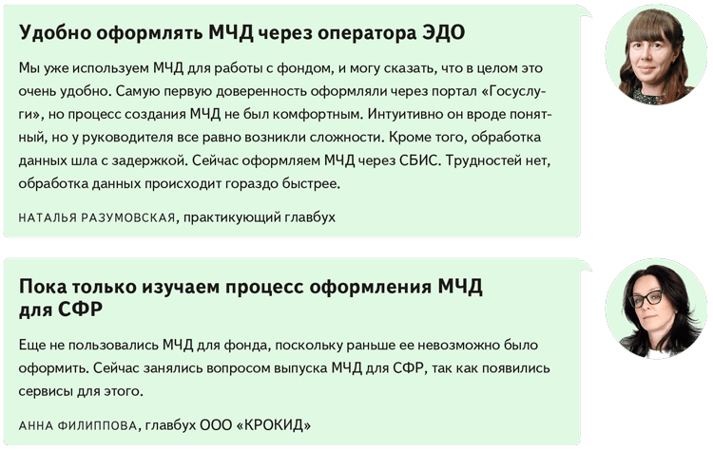
На заметку
С 1 мая Росстат тоже переходит на МЧД
Ранее Росстат сообщал, что c 1 марта 2025 года для отправки отчетов в Росстат нужно использовать электронные доверенности. Если документы подпишет уполномоченный представитель без действующей МЧД, Росстат их не примет. Однако, теперь сроки сдвинули. Ведомство планирует проверять МЧД только с 1 мая 2025 года. →rosstat.gov.ru Поэтому еще есть время выпустить и подгрузить доверенности на сотрудников. Электронная доверенность для отправки статистических отчетов не потребуется, когда статотчеты визирует руководитель компании своей электронной подписью. Оформить МЧД для сдачи отчетов в Росстат можно в сервисе ФНС →m4d.nalog.gov.ru/emchd/create, на портале «Госуслуги», в сервисах операторов ЭДО, в бухгалтерских программах.
Наталья ТЕЛЕШЕНКО,эксперт журнала «Главбух»
Журнал «Главбух» №5, 2025

